**ASSUNTO :. INDICO PARA QUE O DEPARTAMENTO COMPETENTE, QUE SEJA REALIZADO LIMPEZA E MANUTENÇÃO DA PRAÇA PRINCESA ISABEL LOCALIZADA NO JARDIM NOSSA SENHORA APARECIDA.**

**DESPACHO:.**

**SALA DAS SESSÕES ____/____/_____**

**PRESIDENTE DA MESA**

**INDICAÇÃO Nº , DE 2021**

**SENHOR PRESIDENTE,**

**SENHORES VEREADORES,**

INDICO ao Exmo. Senhor Prefeito Municipal para que o departamento competente, que seja realizado limpeza e manutenção da Praça Princesa Isabel localizada no Jardim Nossa Senhora Aparecida.

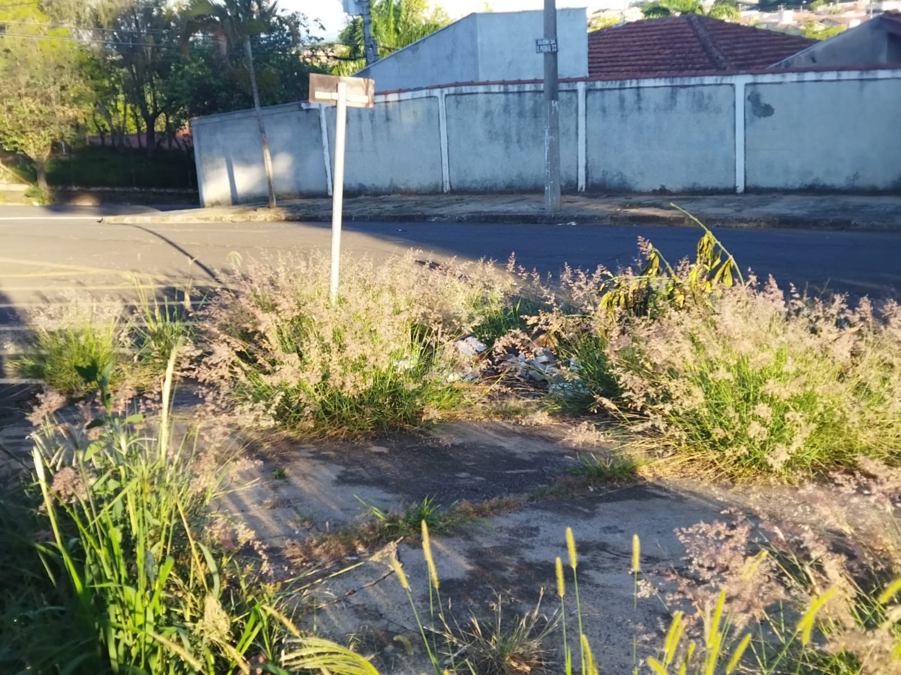

SALA DAS SESSÕES “VEREADOR SANTO RÓTOLLI”, aos 11 de novembro de 2021.

**VEREADOR LUIS ROBERTO TAVARES**